СРЕДНЕСРОЧНЫЙ прогноз
развития циклических чрезвычайных ситуаций на территории Чувашской Республики на август 2022 года
(подготовлен на основе информации и статистических данных, предоставленных Чувашским республиканским центром по гидрометеорологии и мониторингу окружающей среды – филиала ФГБУ «Верхне-Волжское УГМС», Управлением ГИБДД МВД по Чувашской Республике, Управлением Федеральной службы по надзору в сфере защиты прав потребителей и благополучия человека по Чувашской Республике, Министерством здравоохранения и социального развития Чувашской Республики, Министерством природных ресурсов и экологии Чувашской Республики, казённым учреждением Чувашской Республики «Служба обеспечения мероприятий гражданской защиты», ГКЧС Чувашии и Главного управления МЧС России по Чувашской Республике - Чувашии)

1. МОНИТОРИНГ ЧРЕЗВЫЧАЙНЫХ СИТУАЦИЙ В ИЮНЕ 2022 ГОДА

В июне 2022 года на территории Чувашской Республики зарегистрированы
2 чрезвычайные ситуации (далее - ЧС), за аналогичный период прошлого года (далее – АППГ - 0), рост на 2 случая, в результате которой погибли 4 человека (за АППГ – 0), рост на 4 человека.
1) 12 июня 2022 года в 23.50 часов на 1147 км судового хода р. Волги неподалёку от н.п. Шешкары Моргаушского района в результате столкновения маломерного моторного судна марки «VOLZANKA-67» с грузовой баржей погибли четверо мужчин, 1984, 1984, 1984 и 1988 г.р.
2) 27 июня 2022 года в результате опасных метеорологических явлений (сильный ветер и гроза) ветром были повреждены кровли 7 школ (ущерб - более 6,9 млн. рублей), 3 многоквартирных жилых домов, 160 частных жилых домов (491 человек), а также 5 крестьянско-фермерских хозяйств.
Из-за повреждения линий электропередачи и повреждения трансформаторных подстанций частично или полностью было отключено энергоснабжение в 17 муниципальных образованиях республики. В зоне отключения оказались 68 населенных пунктов, более 5900 жилых домов с населением более 11500 человек, в том числе более 2100 детей.
В проведении аварийно-восстановительных работ принимали участие силы и средства ТП РСЧС Чувашской Республики и были завершены 28 июня 2022 года.
Распоряжением Главы Чувашской Республики от 30 июня 2022 года № 385-рг с 30 июня был введён режим чрезвычайной ситуации межмуниципального характера в Ибресинском, Канашском и Комсомольском районах, где больше всего было повреждённых объектов.
По состоянию на 1 июля 2022 года на территории Чувашской Республики зарегистрированы 2 чрезвычайные ситуации: по одной техногенного и природного характеров, в результате которых погибли 4 человека.

Сравнительная характеристика количества чрезвычайных ситуаций в июне за период с 2000 по 2022 годы представлена ниже в диаграмме.
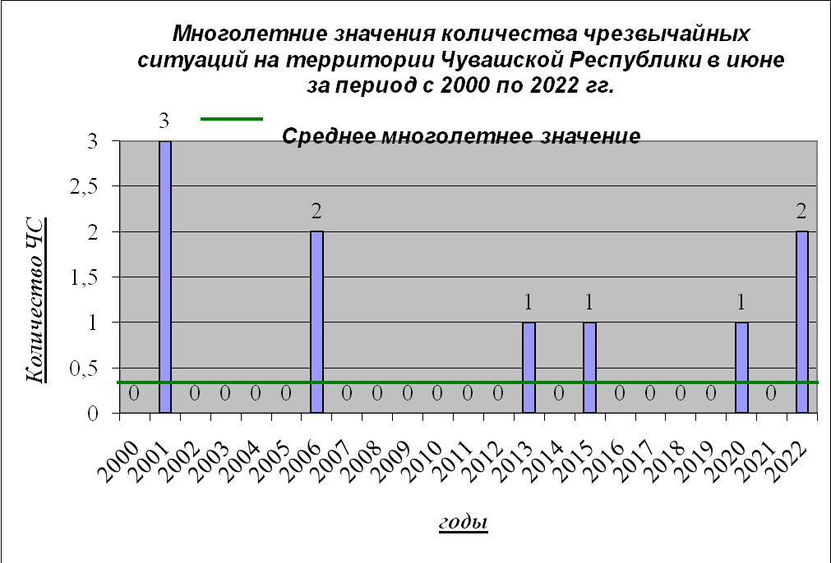
Всего в июне за период с 2000 по 2022 гг. в республике были зарегистрированы 10 чрезвычайных ситуаций, в том числе природного характера – 4, техногенного характера – 6 и биолого-социального характера - 0.

Обстановка с чрезвычайными ситуациями, произошедшими на территории Чувашской Республики, в июне месяце за период с 2000 по 2022 гг.:

1) 7 июня 2001 года на 53 км федеральной автодороги А-151 «Цивильск – Ульяновск» около н.п. Караклы Канашского района в результате лобового столкновения 2-х автомобилей на месте происшествия от полученных многочисленных травм скончались 2 человека, ещё 2 человека с различными травмами были экстренно госпитализированы в реанимационное отделение БУ «Канашская ЦРБ» Минздрава Чувашии.
2) 19 июня 2001 года на 27 км автодороги «Цивильск – Мариинский Посад» в Цивильском районе в результате лобового столкновения 2-х автомобилей на месте происшествия от полученных многочисленных травм скончались 3 человека, ещё 1 человек с многочисленными травмами был экстренно госпитализирован в реанимационное отделение БУ «Марпосадская ЦРБ» Минздрава Чувашии.
3) 24 июня 2001 года в результате прохождения грозового фронта, сопровождавшегося выпадением крупного града, пострадали посевы сельскохозяйственных культур (картофеля, свеклы и зерновых) в ряде фермерских хозяйств Батыревского, Ибресинского, Порецкого, Чебоксарского, Шемуршинского, Шумерлинского и Янтиковского районов на общей площади более 10 тыс. га. Суммарный ущерб от стихии составил более 125,0 млн. рублей.
4) 3 июня 2006 года около 03.30 часов по адресу: Моргаушский район, Кадикасинское сельское поселение, д. Сятракасы, ул. Центральная, д. 20 в частном жилом доме произошёл пожар, в результате которого погибли четверо мужчин, 1970, 1975, 1976 и 1980 г.р. Причина пожара – неосторожное обращение с огнём при курении в состоянии алкогольного опьянения.
5) 21 июня 2006 года около 12.30 часов на 58 км автодороги «Сура» неподалёку от д. Атнары Красночетайского района водитель школьного автобуса марки «ГАЗ - 53А», находясь в состоянии алкогольного опьянения, двигаясь с большим превышением скоростного режима, при совершении обгона впередиидущего трактора не справился с управлением, в результате чего автобус с пассажирами совершил съезд в кювет с последующим опрокидыванием. На момент аварии в автобусе находились 17 детей и 1 взрослый (классный руководитель). В результате ДТП травмы различной степени тяжести получили 16 человек, в том числе 14 детей, которые были госпитализированы в БУ «Красночетайская ЦРБ» Минздрава Чувашии.
6) В период с 17 по 21 июня 2013 года на территории Батыревского района функционировал режим чрезвычайной ситуации природного характера, связанный с сильной почвенно-воздушной засухой, введённый постановлением главы администрации Батыревского района от 17 июня 2013 года № 394. В результате засухи были повреждены посевы сельскохозяйственных культур на общей площади более 7090 га, в том числе: зернобобовые культуры – 5243 (озимая пшеница – 710, яровая пшеница – 1780, ячмень – 1956, овёс – 797), картофель – 690, овощи – 20, сахарная свекла – 190, прочие – 950 га. Ущерб от засухи составил более 300,0 млн. рублей.
7) 26 июня 2015 года в связи с опасным агрометеорологическим явлением почвенно-воздушная засуха постановлением главы администрации Батыревского района от 26 июня 2015 года № 362 на территории Батыревского района был введён режим чрезвычайной ситуации природного характера, в результате которой были повреждены посевы сельскохозяйственных культур на площади более 26,8 тыс. га, в том числе: зернобобовые – 15,6 тыс., многолетние травы – 6 тыс., однолетние травы – 2,3 тыс., картофель – 1,6 тыс., кукуруза на силос – 0,7 тыс., сахарная свекла – 0,3 тыс., овощи - 39, лук севок – 0,1 тыс.
8) В мае-июне 2020 года в результате опасного природного явления – переувлажнение почвы в период вегетации сельскохозяйственных культур в Вурнарском районе произошла гибель посевов сельскохозяйственных культур на площади 371 га.
Распоряжением главы администрации Вурнарского района от 15 июня 2020 года № 117р для органов управления и сил Вурнарского районного звена ТП РСЧС Чувашской Республики с 15 июня 2020 года введён режим чрезвычайной ситуации природного характера, который был отменён 18 июня 2020 года.
В ликвидации последствий чрезвычайной ситуации приняли участие 10 человек и 7 ед. техники.
9) 12 июня 2022 года в 23.50 часов на 1147 км судового хода р. Волги неподалёку от н.п. Шешкары Моргаушского района в результате столкновения маломерного моторного судна марки «VOLZANKA-67» с грузовой баржей погибли четверо мужчин, 1984, 1984, 1984 и 1988 г.р.
10) 27 июня 2022 года в результате опасных метеорологических явлений (сильный ветер и гроза) ветром были повреждены кровли 7 школ (ущерб - более 6,9 млн. рублей), 3 многоквартирных жилых домов, 160 частных жилых домов (491 человек), а также 5 крестьянско-фермерских хозяйств.
Из-за повреждения линий электропередачи и повреждения трансформаторных подстанций частично или полностью было отключено энергоснабжение в 17 муниципальных образованиях республики. В зоне отключения оказались 68 населенных пунктов, более 5900 жилых домов с населением более 11500 человек, в том числе более 2100 детей.
В проведении аварийно-восстановительных работ принимали участие силы и средства ТП РСЧС Чувашской Республики и были завершены 28 июня 2022 года.
Распоряжением Главы Чувашской Республики от 30 июня 2022 года № 385-рг с 30 июня был введён режим чрезвычайной ситуации межмуниципального характера в Ибресинском, Канашском и Комсомольском районах, где больше всего было повреждённых объектов.

1.1. АНАЛИЗ ПОГОДНО-КЛИМАТИЧЕСКИХ УСЛОВИЙ В ИЮНЕ 2022 ГОДА НА ТЕРРИТОРИИ ЧУВАШСКОЙ РЕСПУБЛИКИ
В июне 2022 года на территории Чувашской Республики наблюдалась обычная погода и на 1°С выше средней многолетней нормы.
Июнь начался с очень тёплой погоды: в период с 1 по 5 число средняя суточная температура воздуха оказалась на 5-6°С выше климатической нормы и составила +18…+22°С. Днём максимум поднимался до отметок +25…+28°С, ночью опускался до +12…+16°С.
В период с 6 по 8 июня наблюдалось постепенное понижение средней суточной температуры с +15…+16°С до +11…+13°С (ниже нормы на 2-4°С). В дневные часы температура воздуха составляла +16…+19°С. В ночные – +9…+13°С.
В период с 9 по 11 июня температура резко повысилась: средняя суточная составила +18…+20°С (выше нормы на 3-4°С). Дневной максимум составлял +23…+27°С, ночной минимум – +12…+15°С.
12 и 13 июня вновь похолодало: средняя суточная температура воздуха стала на 1-2°С ниже нормы и составила +15…+16°С. Максимальная температура днём поднималась с +17…+19°С (12 июня) до +22…+24°С (13 июня). Минимальная температура ночью опускалась до +8…+10°С, местами до +6°С.
В период с 14 по 18 июня средняя суточная температура воздуха вновь повысилась и стала около и на 1-2°С выше средних многолетних значений – +18…+22°С. Максимум днём достигал +24…+29°С, минимум ночью – +10…+15°С, местами опускалась до +8…+9°С.
В период с 19 по 22 июня наблюдалось понижение температуры: средняя суточная температура воздуха составила +15…+16°С (ниже нормы на 1-2°). Дневные температуры также понизились до +20…+22°С. Ночные температуры составляли +10…+12°С, местами +8…+9°С.
В период с 23 по 27 июня потеплело: средняя суточная температура воздуха поднялась на +2…+3°С до значений +18…+21°С (около и на 1°С выше нормы). Дневные температуры повысились до отметок +23…+28°С, местами до +30°С, ночные – до +11…+15°С.
Самая холодная ночь наблюдалась 12 июня по северу республики и 13 июня по всей республике, когда минимальная температура воздуха опускалась до +6…+8°С.
Самый тёплый день был отмечен 27 июня, когда максимальная температура воздуха днём поднималась до отметок +29…+30°С.
Средняя температура воздуха за июнь составила +17,7…+18,2°С, что около и на 1°С теплее многолетних значений.
В целом июнь был сухим. Осадки выпадали практически ежедневно (кроме 1, 3, с 11 по 14 и с 24 по 26 июня), но существенными (1 мм и более) они были в течение 4-7 дней.
Первая декада июня по количеству выпавших осадков на большей части территории республики была обычной, только в южных и юго-западных районах сухой.
Осадки наблюдались практически ежедневно и их количество на большей части территории составила 60-100% от многолетней нормы, в южных и юго-западных районах (МС Батырево и МС Порецкое) – 20%.
Во второй декаде осадки наблюдались только в период с 16 по 20 июня. Декада была сухой: на большей части территории 20-40% от средней многолетней нормы.
Третья декада июня была также сухой, несмотря на то, что осадки наблюдались практически ежедневно их количество на большей части территории, составило 20-40% от нормы, по данным МС Алатырь выпало 76%.
Всего в июне выпало: на большей части территории 40-55% от многолетней нормы, в юго-западных районах (МС Порецкое) – 26%, в юго-восточных районах (МС Батырево) – 23%.
Максимальное количество осадков за сутки составило 7 июня: МС Чебоксары – 13 мм, МС Канаш – 10 мм; 19 июня: МС Порецкое – 4 мм; 22 июня: МС Батырево – 5 мм; 27 июня: МС Алатырь – 7 мм.
В июне 2022 года на территории Чувашской Республики наблюдались следующие неблагоприятные метеорологические явления:
ветер (15 м/с и более) – 3 раза – 7, 20 и 27 июня;
гроза – 3 раза – 15, 23 и 27 июня.
В июне 2022 года на территории Чувашской Республики прогнозировалось и наблюдалось в период с 27 по 30 июня 1 опасное метеорологическое явление «чрезвычайная пожарная опасность».
В июне 2022 года на реках Чувашской Республики и Чебоксарском водохранилище продолжался постепенный спад уровней воды. В отдельные дни наблюдались небольшие колебания воды (максимальная разница составляла от -11…до +11 см). На конец месяца уровни воды находились на отметках в пределах средний многолетних норм, на протяжении всего месяца наблюдались колебания уровней воды на 30 – 50 см.
На Чебоксарском водохранилище (ОГП Ядрин и Чебоксары) разница колебаний составляла от -5 до +10 см.
Водность р. Суры в июне составила: ГП Алатырь – 89%, в прошлом 2021 году – 54 %, ГП Порецкое – 85 %, в прошлом 2021 году - 61%.

1.2. АНАЛИЗ ТЕХНОГЕННОЙ ОБСТАНОВКИ НА ТЕРРИТОРИИ ЧУВАШСКОЙ РЕСПУБЛИКИ В ИЮНЕ 2022 ГОДА.

1.2.1. Анализ обстановки с дорожно-транспортными происшествиями и последствиями от них
В июне 2022 года на территории республики зарегистрированы 104 дорожно-транспортных происшествия (далее - ДТП) с пострадавшими (за АППГ – 111), снижение на 6,3%, в результате которых погибли 15 человек (за АППГ – 16), снижение на 6,3%, травмы различной степени тяжести получили 134 человека (за АППГ – 142), снижение на 5,6%.
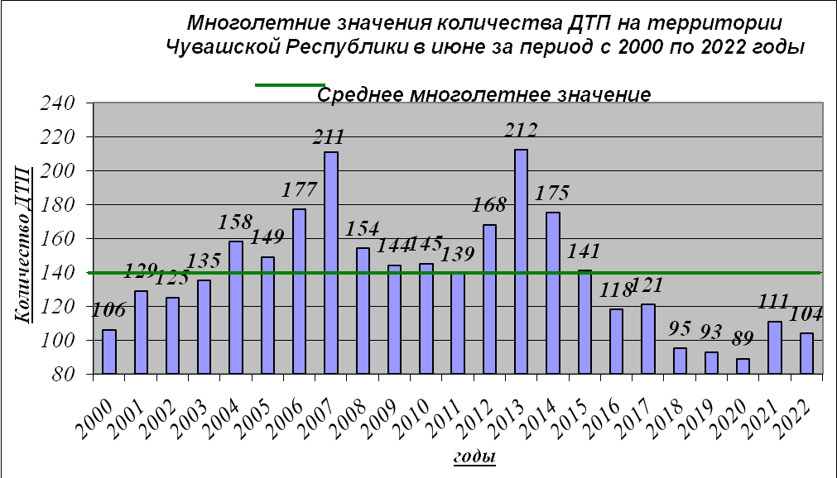
Минимальное количество дорожно-транспортных происшествий было зарегистрировано в 2020 году – 89, максимальное – в 2013 году – 212.

Сведения о дорожно-транспортных происшествиях, произошедших на территории Чувашской Республики по итогам первого полугодия 2021 года
 | За июнь |  |  | По итогам первого полугодия
 | 2021 г. | 2022 г. | %, раз | 2021 г. | 2022 г. | %, раз
Количество ДТП, ед. | 111 | 104 | -6,3 | 475 | 439 | -7,6
погибли, чел. | 16 | 15 | -6,3 | 47 | 49 | +4,3
травмировано, чел. | 142 | 134 | -5,6 | 596 | 573 | - 3,9
По итогам первого полугодия 2022 года на территории республики зарегистрированы 439 ДТП (за АППГ – 475), снижение на 7,6%, в результате которых погибли 49 человек (за АППГ – 47), рост на 4,3%, травмы различной степени тяжести получили 573 человека (за АППГ – 596), снижение на 3,9%.
Обстановка с дорожно-транспортными происшествиями и последствиями от них в разрезе муниципальных образований Чувашской Республики по итогам первого полугодия 2022 года
НАИМЕНОВАНИЕ МУНИЦИПАЛЬНОГО ОБРАЗОВАНИЯ | ПО ИТОГАМ ПЕРВОГО ПОЛУГОДИЯ |  |  |  |  |  | %, раз
НАИМЕНОВАНИЕ МУНИЦИПАЛЬНОГО ОБРАЗОВАНИЯ | 2021 год |  |  | 2022 год
НАИМЕНОВАНИЕ МУНИЦИПАЛЬНОГО ОБРАЗОВАНИЯ | Количество ДТП | погибло | спасено | Количество ДТП | погибло | спасено | Количество ДТП | погибло | спасено
г. Чебоксары | 213 | 6 | 250 | 198 | 6 | 219 | -7 | 0,0 | -12,4
г. Новочебоксарск | 43 | 3 | 45 | 34 | 4 | 39 | -20,9 | +33,3 | -13,3
Алатырский район | 13 | 2 | 12 | 19 | 2 | 30 | +46,2 | 0,0 | +2,5 р.
Аликовский район | 5 | 2 | 6 | 6 | 1 | 10 | +20 | -50 | +66,7
Батыревский район | 12 | 3 | 13 | 14 | 3 | 17 | +16,7 | 0,0 | +30,8
Вурнарский район | 8 | 2 | 7 | 3 | 0 | 9 | -62,5 | -2 чел. | +28,6
Ибресинский район | 4 | 1 | 7 | 4 | 1 | 3 | 0,0 | 0,0 | -57,1
Канашский район | 18 | 3 | 24 | 20 | 1 | 40 | +11,1 | -3 р. | 66,7
Козловский район | 9 | 5 | 16 | 2 | 0 | 2 | -4,5 р. | -5 чел. | -8 р.
Комсомольский район | 7 | 2 | 12 | 10 | 6 | 17 | +42,9 | +3 р. | +41,7
Красноармейский район | 7 | 1 | 7 | 2 | 0 | 3 | -3,5 р. | -1 чел. | -2,3 р.
Красночетайский район | 0 | 0 | 0 | 4 | 0 | 5 | +4 сл. | 0,0 | +5 чел
Мариинско-Посадский район | 5 | 0 | 8 | 5 | 0 | 10 | 0,0 | 0,0 | +25
Моргаушский район | 15 | 3 | 18 | 11 | 1 | 13 | -26,7 | -3 р. | -27,8
Порецкий район | 5 | 1 | 4 | 4 | 1 | 5 | -20 | 0,0 | +25
Урмарский район | 5 | 0 | 7 | 7 | 1 | 10 | +40 | +1 чел. | +42,9
Цивильский район | 26 | 7 | 45 | 13 | 1 | 23 | -2 р. | -7 р. | -48,9
Чебоксарский район | 40 | 4 | 75 | 42 | 15 | 69 | +5 | +3,8 р. | -8
Шемуршинский район | 1 | 0 | 1 | 2 | 0 | 2 | +100 | 0,0 | +100
Шумерлинский район | 8 | 0 | 8 | 10 | 0 | 12 | +25 | 0,0 | +50
Ядринский район | 15 | 2 | 14 | 12 | 5 | 12 | -20 | +2,5 р. | -14,3
Яльчикский район | 4 | 0 | 5 | 3 | 0 | 4 | -25 | 0,0 | -20
Янтиковский район | 3 | 0 | 3 | 7 | 0 | 11 | +2,3 р. | 0,0 | +3,7 р.
г. Канаш | 9 | 0 | 9 | 7 | 1 | 8 | -22,2 | +1 чел. | -11,1
ВСЕГО | 475 | 47 | 596 | 439 | 49 | 573 | -7,6 | 4,3 | -3,9
Всего пострадавших (погибшие + травмированные) | 643 |  |  | 622 |  |  | -3,3
1.2.2. Обстановка с пожарами и последствиями от них на территории Чувашской Республики
В июне 2022 года в республике зарегистрирован 151 пожар (за АППГ – 166), снижение на 9%, в результате которых погибли 4 человека (за АППГ – 1), рост в 4 раза, травмы различной степени тяжести получили 3 человека (за АППГ – 15), снижение в 5 раз, спасены 39 человек (за АППГ - 8), рост в 4,9 раза. Ущерб от пожаров составил более 0,006 млн. рублей (за АППГ – более 3,4), снижение в 568,6 раза. Спасено товарно-материальных ценностей более 29,3 млн. рублей (за АППГ – более 90,2 млн. рублей), снижение в 3,1 раза.
По итогам первого полугодия 2022 года на территории Чувашской Республики зарегистрированы 742 пожара (за АППГ - 875), снижение на 15,2%, в результате которых погибли 36 человек (за АППГ – 58), снижение на 37,9%, травмы различной степени тяжести получили 44 человека (за АППГ – 36), рост на 22,2%, спасены 96 человек (за АППГ – 75), рост на 28%. Ущерб от пожаров составил более 2,862 млн. рублей (за АППГ – более 82,136), снижение в 28,7 раза. Спасено товарно-материальных ценностей более 29,3 млн. рублей (за АППГ – более 90,2 млн. рублей), снижение в 3,1 раза.

Анализ пожарной обстановки на территории Чувашской Республики по итогам первого полугодия 2022 года
 | ПО ИТОГАМ ПЕРВОГО ПОЛУГОДИЯ |  | %, раз
 | 2021 год | 2022 год | %, раз
Общее количество пожаров, ед. | 875 | 742 | -15,2
погибли, чел., в том числе: | 58 | 36 | -37,9
детей | 3 | 0 | -3 чел.
травмировано, чел. | 36 | 44 | +22,2
спасено, чел. | 75 | 96 | +28
Материальный ущерб, млн. рублей | 82,136 | 2,862 | - 28,7 р.
Спасено ТМЦ, млн. рублей

Сведения о пожарах, погибших и травмированных при них в разрезе муниципальных образований Чувашской Республики по итогам первого полугодия 2022 года
Наименование муниципального образования Чувашской Республики | Пожары, ед. |  |  | Погибло, чел. |  |  | Травмировано, чел. |  |  | Спасено, чел.
Наименование муниципального образования Чувашской Республики | 2021 | 2022 | %, раз | 2021 | 2022 | %, раз | 2021 | 2022 | %, раз | 2021 | 2022 | %, раз
г. ЧЕБОКСАРЫ | 216 | 193 | -10,6 | 11 | 7 | -36,4 | 17 | 14 | -17,6 | 28 | 57 | +2 р.
АЛАТЫРСКИЙ РАЙОН | 33 | 22 | -33,3 | 1 | 0 | -1 чел. | 1 | 0 | -1 чел. | 2 | 0 | -2 чел.
г. АЛАТЫРЬ | 35 | 27 | -22,9 | 1 | 1 | 0,0 | 2 | 2 | 0,0 | 5 | 2 | - 2,5 р.
АЛИКОВСКИЙ РАЙОН | 15 | 12 | -20 | 1 | 1 | 0,0 | 1 | 1 | 0,0 | 0 | 1 | +1 чел.
БАТЫРЕВСКИЙ РАЙОН | 28 | 32 | 14,3 | 0 | 0 | 0,0 | 5 | 2 | - 2,5 р. | 0 | 0 | 0,0
ВУРНАРСКИЙ РАЙОН | 26 | 16 | -38,5 | 1 | 1 | 0,0 | 1 | 1 | 0,0 | 0 | 7 | +7 чел.
ИБРЕСИНСКИЙ РАЙОН | 20 | 18 | -10 | 2 | 3 | +50 | 0 | 0 | 0,0 | 0 | 0 | 0,0
КАНАШСКИЙ РАЙОН | 45 | 32 | -28,9 | 2 | 0 | -2 чел. | 1 | 1 | 0,0 | 1 | 1 | 0,0
г. КАНАШ | 29 | 22 | -24,1 | 4 | 2 | -50 | 0 | 0 | 0,0 | 6 | 0 | -6 чел.
КОЗЛОВСКИЙ РАЙОН | 22 | 17 | -22,7 | 2 | 0 | -2 чел. | 0 | 1 | +1 чел. | 0 | 1 | + 1 чел.
КОМСОМОЛЬСКИЙ РАЙОН | 19 | 16 | -15,8 | 1 | 0 | -1 чел. | 0 | 1 | +1 чел. | 8 | 7 | -12,5
КРАСНОАРМЕЙСКИЙ М.О. | 10 | 13 | +30 | 2 | 2 | 0,0 | 0 | 1 | +1 чел. | 0 | 3 | +3 чел.
КРАСНОЧЕТАЙСКИЙ РАЙОН | 25 | 18 | -28 | 6 | 1 | -6 р. | 0 | 1 | +1 чел. | 0 | 0 | 0,0
МАРИИНСКО-ПОСАДСКИЙ РАЙОН | 21 | 21 | 0,0 | 2 | 1 | -50 | 1 | 0 | -1 чел. | 8 | 1 | - в 8 р.
МОРГАУШСКИЙ РАЙОН | 31 | 29 | -6,5 | 3 | 2 | -33,3 | 1 | 1 | 0,0 | 0 | 1 | + 1 cл.
г. НОВОЧЕБОКСАРСК | 43 | 37 | -14 | 2 | 2 | 0,0 | 0 | 7 | +7 чел. | 11 | 5 | - 2,2 р.
ПОРЕЦКИЙ РАЙОН | 20 | 16 | -20 | 8 | 1 | - 8 р. | 0 | 0 | 0,0 | 2 | 6 | +3 р.
УРМАРСКИЙ РАЙОН | 18 | 13 | -27,8 | 6 | 0 | -6 чел. | 0 | 0 | 0,0 | 0 | 0 | 0,0
ЦИВИЛЬСКИЙ РАЙОН | 29 | 39 | +34,5 | 0 | 3 | +3 чел. | 2 | 4 | +2 р. | 0 | 0 | 0,0
ЧЕБОКСАРСКИЙ РАЙОН | 110 | 84 | -23,6 | 1 | 4 | +4 р. | 3 | 3 | 0,0 | 1 | 3 | +3 р.
ШЕМУРШИНСКИЙ РАЙОН | 5 | 5 | 0,0 | 0 | 0 | 0,0 | 0 | 0 | 0,0 | 0 | 0 | 0,0
ШУМЕРЛИНСКИЙ РАЙОН | 19 | 11 | -42,1 | 0 | 3 | +3 чел. | 0 | 0 | 0,0 | 0 | 0 | 0,0
г. ШУМЕРЛЯ | 18 | 13 | -27,8 | 0 | 2 | +2 чел. | 0 | 2 | +2 чел. | 2 | 0 | -2 чел.
ЯДРИНСКИЙ РАЙОН | 18 | 17 | -5,6 | 1 | 0 | -1 чел. | 1 | 1 | 0,0 | 1 | 0 | -1 чел.
ЯЛЬЧИКСКИЙ РАЙОН | 13 | 8 | -38,5 | 0 | 0 | 0,0 | 0 | 1 | +1 чел. | 0 | 0 | 0,0
ЯНТИКОВСКИЙ РАЙОН | 7 | 11 | +57,1 | 1 | 0 | -1 чел. | 0 | 0 | 0,0 | 0 | 1 | +1 чел.
ИТОГО: | 875 | 742 | -15,2 | 58 | 36 | -37,9 | 36 | 44 | +22,2 | 75 | 96 | +28

Сравнительные показатели пожарной обстановки в июне
за период с 2007 по 2022 гг.
 | 2007 | 2008 | 2009 | 2010 | 2011 | 2012 | 2013 | 2014 | 2015 | 2016 | 2017 | 2018 | 2019 | 2020 | 2021 | 2022
Всего пожаров, ед. | 132 | 81 | 70 | 155 | 114 | 88 | 128 | 84 | 91 | 59 | 68 | 73 | 169 | 129 | 166 | 151
Погибли, чел. | 6 | 5 | 3 | 5 | 3 | 0 | 3 | 3 | 0 | 8 | 2 | 3 | 3 | 5 | 1 | 4
Травмировано, чел. | 4 | 3 | 3 | 13 | 7 | 14 | 18 | 10 | 5 | 5 | 8 | 7 | 17 | 8 | 15 | 3

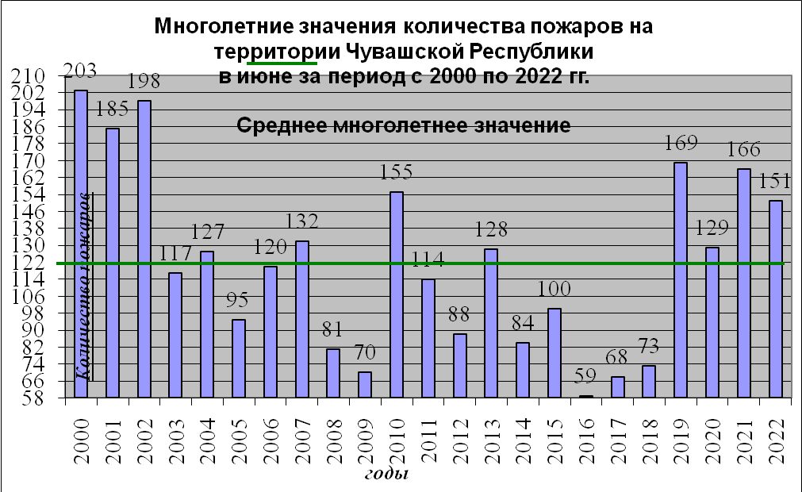
Минимальное количество пожаров было зарегистрировано в 2016 году – 59, максимальное – в 2000 году – 203.

1.2.3. ОБСТАНОВКА НА ВОДНЫХ ОБЪЕКТАХ ЧУВАШСКОЙ РЕСПУБЛИКИ

 | ЗА ИЮНЬ |  | %, раз | ПО ИТОГАМ  I ПОЛУГОДИЯ |  | %, раз
 | 2021 г. | 2022 г. | %, раз | 2021 г. | 2022 г. | %, раз
Общее количество несчастных случаев на воде | 19 | 9 | -52,6 | 20 | 15 | -25
В результате происшествий погибли, человек: | 18 | 12 | -33,3 | 19 | 18 | -5,3
Спасено, чел. | 2 | 1 | -50 | 2 | 1 | -50

В июне 2022 года на водных объектах республики зарегистрированы 9 происшествий (за АППГ – 19), снижение на 52,6%, в результате которых погибли
12 человек (за АППГ – 18), снижение на 33,3%, спасён 1 человек (за АППГ – 2), снижение на 50%.
По итогам первого полугодия 2022 года на водоёмах Чувашской Республики зарегистрированы 15 происшествий (за АППГ - 20), снижение на 25%, в результате которых утонули 18 человек, в том числе 3 ребёнка (за АППГ – 19, в том числе
3 ребёнка), снижение на 5,3%, спасён 1 человек (за АППГ - 2), снижение на 50%.

Обстановка на водных объектах Чувашской Республики по итогам первого полугодия 2022 года в разрезе муниципальных образований
№ п/п | НАИМЕНОВАНИЕ МУНИЦИПАЛЬНОГО ОБРАЗОВАНИЯ ЧУВАШСКОЙ РЕСПУБЛИКИ | ПО ИТОГАМ ПЕРВОГО ПОЛУГОДИЯ |  |  |  |  |  | %, раз
№ п/п | НАИМЕНОВАНИЕ МУНИЦИПАЛЬНОГО ОБРАЗОВАНИЯ ЧУВАШСКОЙ РЕСПУБЛИКИ | 2021 год |  |  | 2022 год
№ п/п | НАИМЕНОВАНИЕ МУНИЦИПАЛЬНОГО ОБРАЗОВАНИЯ ЧУВАШСКОЙ РЕСПУБЛИКИ | Количество происшествий | погибло | спасено | Количество происшествий | погибло | спасено
1. | г. Чебоксары | 7 | 6 | 2 | 2 | 2 | 0 | -71,4 | -3 р. | -2 чел.
2. | г. Новочебоксарск | 0 | 0 | 0 | 1 | 1 | 0 | +1 сл. | +1 чел. | 0,0
3. | Алатырский район | 1 | 1 | 0 | 1 | 1 | 0 | 0,0 | 0,0 | 0,0
4. | Аликовский район | 1 | 1 | 0 | 0 | 0 | 0 | -1 сл. | -1 чел. | 0,0
5. | Батыревский район | 0 | 0 | 0 | 0 | 0 | 0 | 0,0 | 0,0 | 0,0
6. | Вурнарский район | 3 | 3 | 0 | 0 | 0 | 0 | -3 сл. | -3 чел. | 0,0
7. | Ибресинский район | 1 | 1 | 0 | 0 | 0 | 0 | -1 сл. | -1 чел. | 0,0
8. | Канашский район | 2 | 2 | 0 | 0 | 0 | 0 | -2 сл. | -2 чел. | 0,0
9. | Козловский район | 0 | 0 | 0 | 1 | 1 | 0 | +1 сл. | +1 чел. | 0,0
10. | Комсомольский район | 0 | 0 | 0 | 0 | 0 | 0 | 0,0 | 0,0 | 0,0
11. | Красноармейский М.О. | 0 | 0 | 0 | 1 | 1 | 0 | +1 сл. | +1 чел. | 0,0
12. | Красночетайский район | 0 | 0 | 0 | 1 | 1 | 0 | +1 сл. | +1 чел. | 0,0
13. | Мариинско-Посадский район | 0 | 0 | 0 | 1 | 1 | 0 | +1 сл. | +1 чел. | 0,0
14. | Моргаушский район | 2 | 2 | 0 | 1 | 4 | 0 | -50 | +2 р. | 0,0
15. | Порецкий район | 0 | 0 | 0 | 0 | 0 | 0 | 0,0 | 0,0 | 0,0
16. | Урмарский район | 0 | 0 | 0 | 1 | 1 | 0 | +1 сл. | +1 чел. | 0,0
17. | Цивильский район | 0 | 0 | 0 | 1 | 1 | 0 | +1 сл. | +1 чел. | 0,0
18. | Чебоксарский район | 2 | 2 | 0 | 3 | 3 | 1 | +50 | +50 | +1 чел.
19. | Шемуршинский район | 0 | 0 | 0 | 0 | 0 | 0 | 0,0 | 0,0 | 0,0
20. | Шумерлинский М.О. | 0 | 0 | 0 | 0 | 0 | 0 | 0,0 | 0,0 | 0,0
21. | Ядринский район | 0 | 0 | 0 | 0 | 0 | 0 | 0,0 | 0,0 | 0,0
22. | Яльчикский район | 0 | 0 | 0 | 0 | 0 | 0 | 0,0 | 0,0 | 0,0
23. | Янтиковский район | 0 | 0 | 0 | 1 | 1 | 0 | +1 сл. | +1 чел. | 0,0
24. | г. Алатырь | 1 | 1 | 0 | 0 | 0 | 0 | -1 сл. | -1 чел. | 0,0
25. | г. Канаш | 0 | 0 | 0 | 0 | 0 | 0 | 0,0 | 0,0 | 0,0
26. | г. Шумерля | 0 | 0 | 0 | 0 | 0 | 0 | 0,0 | 0,0 | 0,0
ВСЕГО |  | 20 | 19 | 2 | 15 | 18 | 1 | -25 | -5,3 | -50

Многолетние значения количества происшествий на водных объектах республики в сравнении с АППГ приведены ниже в диаграмме:
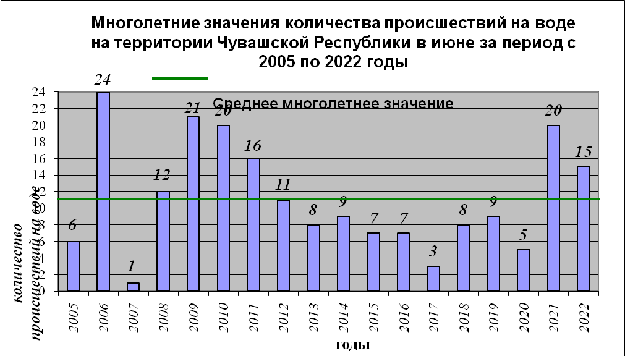
Минимальное количество происшествий на воде в июне зарегистрировано в 2007 году (1), максимальное – в 2006 году (24).

1.2.4. Состояние систем жилищно-коммунального хозяйства и жизнеобеспечения населения Чувашской Республики

В соответствии с приказом МЧС России от 8 июля 2004 года № 329 «Об утверждении критериев информации о чрезвычайных ситуациях, представляемой в МЧС России» в июне 2022 года на территории Чувашской Республики аварийных ситуаций на объектах коммунальной инфраструктуры, подлежащих учету в МЧС России не зарегистрировано.
Всего в июне 2022 года на системах жилищно-коммунального хозяйства и жизнеобеспечения населения Чувашской Республики зарегистрирована 81 аварийная ситуация (за АППГ – 94), снижение на 13,8%, в том числе на объектах:
холодного и горячего водоснабжения – 43 (за АППГ – 56), снижение на 23,2%;
теплоснабжения – 0 (за АППГ – 0);
энергоснабжения – 33 (за АППГ – 37), снижение на 10,8%;
газоснабжения – 5 (за АППГ – 1), рост в 5 раз.
По состоянию на 1 июля 2022 года на объектах жилищно-коммунального хозяйства и жизнеобеспечения населения республики зарегистрированы 439 аварийных ситуаций (за АППГ – 604), снижение на 27,3%, в том числе на объектах:
холодного и горячего водоснабжения – 257 (за АППГ – 369), снижение на 30,4%;
теплоснабжения – 75 (за АППГ – 113), снижение на 33,6%;
энергоснабжения – 96 (за АППГ – 117), снижение на 17,9%;
газоснабжения – 11 (за АППГ – 5), рост в 2,2 раза.
Информация об аварийных отключениях на системах жилищно-коммунального хозяйства и жизнеобеспечения населения Чувашской Республики в разрезе муниципальных образований по итогам первого полугодия 2022 года
НАИМЕНОВАНИЕ МУНИЦИПАЛЬНОГО РАЙОНА ОБРАЗОВАНИЯ | С НАЧАЛА ГОДА
НАИМЕНОВАНИЕ МУНИЦИПАЛЬНОГО РАЙОНА ОБРАЗОВАНИЯ | 2021 год |  |  |  | 2022 год |  |  |  | ДИНАМИКА, %
г. Чебоксары | 225 | 98 | 3 | 23 | 160 | 49 | 1 | 21 | -28,9 | -50 | -66,7 | -8,7
г. Новочебоксарск | 42 | 5 | 0 | 1 | 22 | 2 | 3 | 3 | -47,6 | -60 | +100 | +200
Алатырский район | 1 | 0 | 0 | 1 | 0 | 0 | 0 | 3 | -100 | 0,0 | 0,0 | +200
Аликовский район | 1 | 0 | 0 | 6 | 0 | 0 | 1 | 6 | -100 | 0,0 | +100 | 0,0
Батыревский район | 1 | 0 | 0 | 4 | 0 | 0 | 1 | 5 | -100 | 0,0 | +100 | +25
Вурнарский район | 1 | 0 | 0 | 16 | 1 | 1 | 2 | 4 | 0,0 | +100 | +100 | -75,0
Ибресинский район | 3 | 1 | 0 | 6 | 1 | 1 | 0 | 4 | -66,7 | 0,0 | 0,0 | -33,3
Канашский район | 2 | 0 | 0 | 6 | 0 | 0 | 0 | 7 | -100 | 0,0 | 0,0 | 16,7
Козловский район | 3 | 0 | 0 | 2 | 0 | 0 | 0 | 0 | -100 | 0,0 | 0,0 | -100,0
Комсомольский район | 0 | 0 | 0 | 6 | 3 | 0 | 0 | 5 | +100 | 0,0 | 0,0 | -16,7
Красноармейский район | 2 | 0 | 0 | 5 | 0 | 0 | 0 | 2 | -100 | 0,0 | 0,0 | -60
Красночетайский район | 1 | 0 | 0 | 0 | 0 | 1 | 1 | 5 | -100 | +100 | +100 | +100
Мариинско-Посадский район | 7 | 0 | 0 | 3 | 1 | 0 | 0 | 0 | -85,7 | 0,0 | 0,0 | -100
Моргаушский район | 7 | 0 | 0 | 6 | 2 | 0 | 0 | 3 | -71,4 | 0,0 | 0,0 | -50
Порецкий район | 3 | 0 | 0 | 2 | 0 | 0 | 0 | 0 | -100 | 0,0 | 0,0 | -100
Урмарский район | 2 | 0 | 0 | 2 | 0 | 1 | 0 | 1 | -100 | +100 | 0,0 | -50
Цивильский район | 7 | 0 | 0 | 3 | 2 | 0 | 0 | 1 | -71,4 | 0,0 | 0,0 | -66,7
Чебоксарский район | 16 | 0 | 1 | 5 | 25 | 2 | 0 | 4 | +56,3 | +100 | -100 | -20
Шемуршинский район | 0 | 0 | 0 | 1 | 0 | 0 | 0 | 4 | 0,0 | 0,0 | 0,0 | +300
Шумерлинский район | 1 | 0 | 0 | 2 | 1 | 1 | 1 | 4 | 0,0 | +100 | +100 | +100
Ядринский район | 6 | 0 | 0 | 2 | 5 | 1 | 0 | 2 | -16,7 | +100 | 0,0 | 0,0
Яльчикский район | 9 | 0 | 0 | 7 | 0 | 0 | 0 | 3 | -100 | 0,0 | 0,0 | -57,1
Янтиковский район | 0 | 0 | 0 | 5 | 1 | 0 | 0 | 4 | +100 | 0,0 | 0,0 | -20
г. Алатырь | 0 | 1 | 0 | 1 | 0 | 0 | 0 | 0 | 0,0 | -100 | 0,0 | -100
г. Канаш | 4 | 0 | 0 | 1 | 7 | 0 | 1 | 1 | +75 | 0,0 | +100 | 0,0
г. Шумерля | 25 | 8 | 1 | 1 | 26 | 16 | 0 | 4 | +4 | +100 | -100 | +300
ВСЕГО | 369 | 113 | 5 | 117 | 257 | 75 | 11 | 96 | -30,4 | -33,6 | +120 | -17,9
Примечание:
1 столбец – количество отключений водоснабжение (холодное и горячее);
2 столбец – количество отключений теплоснабжения;
3 столбец – количество отключений газоснабжения;
4 столбец – количество отключений энергоснабжения.

1.3. АГРОМЕТЕОРОЛОГИЧЕСКАЯ ОБСТАНОВКА НА ТЕРРИТОРИИ ЧУВАШСКОЙ РЕСПУБЛИКИ
Агрометеорологическая обстановка:
Агрометеорологические условия для роста и развития зерновых культур, корне- и клубнеплодов, отрастания отавы в целом были благоприятными.
27 мая по республике, в Батыревском районе 26 мая на 3 недели позже средних многолетних сроков осуществился переход через отметку +10°С – условное начало активной вегетации растений.
31 мая, в Батыревском районе 30 мая около средних многолетних сроков произошел переход через отметку +15°С – наступило метеорологическое лето.
16 июня озимая пшеница вступила в фазу колошения, что на 2 недели позже обычных сроков (средние даты массового колошения озимой ржи 1-4 июня).
По данным ежедневной агрометтелеграммы за 26 июня озимая пшеница МС Батырево зацвела (средняя дата массового цветения озимой ржи 14 июня). В фазу массового колошения число стеблей с колосом озимой пшеницы было 800, местами 1100 на 1 м²; число развитых колосков в колосе 16-18. Высота растений озимой пшеницы до конца колоса без остей 50-70 см. Состояние культур хорошее, условия для опыления были удовлетворительными из-за ветреной погоды.
По данным ежедневных агрометтелеграмм на посевах ранних яровых зерновых культур в период с 24 по 28 июня отмечалось появление нижнего узла соломины позже обычного, ранний посев ячменя в Чебоксарском районе начал колоситься 24 июня (средняя дата массового колошения ячменя 2 июля). Число растений яровых зерновых развернувших третий лист 400-625 на 1 м²; посев ячменя в Чебоксарском районе с низким числом растений 240 на 1 м² подсеяли 4 июня. На 20 июня высота растений до конца листа 10-20 см. Состояние культур в основном хорошее, местами отличное.
На посадках картофеля во второй декаде отмечалось появление боковых побегов около и на 5- 10 дней позже обычного, на ранних посадках появление соцветий (средняя дата массового наступления фазы 1-10 июля). Через 10 дней после массовых всходов число кустов картофеля составляло 400-700 на 100 м². Высота ботвы 20-40 см.
На 28 июня отрастание после первого укоса люцерны ещё не отмечается. Условия для отрастания отавы были удовлетворительные.
У кукурузы на 28 июня в Чебоксарском районе развернулся 9-ый лист.
Засоренность посевов слабая.
В хозяйствах республики продолжается химпрополка и химзащита зерновых и зернобобовых, сахарной свеклы, продолжается заготовка кормов, укос многолетних трав, подготовка почвы под сев озимых. Агрометеорологические условия для проведения работ по уходу за посевами с.-х. культур, междурядной обработке посадок картофеля, заготовке кормов, укосу многолетних трав, сенокошения были благоприятными, кроме отдельных дней с ливневыми осадками.
Влагообеспеченность посевов в июне на территории республики была в основном достаточной – 8 и 18 числа запас продуктивной влаги в пахотном слое почвы был в основном выше нормы.
На 18 июня под озимыми запас в пахотном слое почвы составлял 10-25 мм при норме 14-17 мм, в полуметровом слое 40-55 мм при норме 40-45 мм; под яровыми зерновыми в пахотном слое 20-40 мм при норме 20-34 мм, в полуметровом слое 50-85, местами 95-110 мм при норме 51-80 мм; под картофелем в пахотном слое 20 мм при норме 31-37 мм, в полуметровом слое 50-70 мм при норме 67-77 мм.

2. ХАРАКТЕРИСТИКА ИСТОЧНИКОВ ЧРЕЗВЫЧАЙНЫХ СИТУАЦИЙ В АВГУСТЕ И ТЕКУЩАЯ ОБСТАНОВКА В ИЮЛЕ НА ТЕРРИТОРИИ ЧУВАШСКОЙ РЕСПУБЛИКИ
На территории Чувашской Республики в августе в среднем происходит 0,88 чрезвычайных ситуаций, что составляет 15% от их общего количества (в июле в среднем происходит 1,41 чрезвычайные ситуации, что составляет 26% от их общего количества).
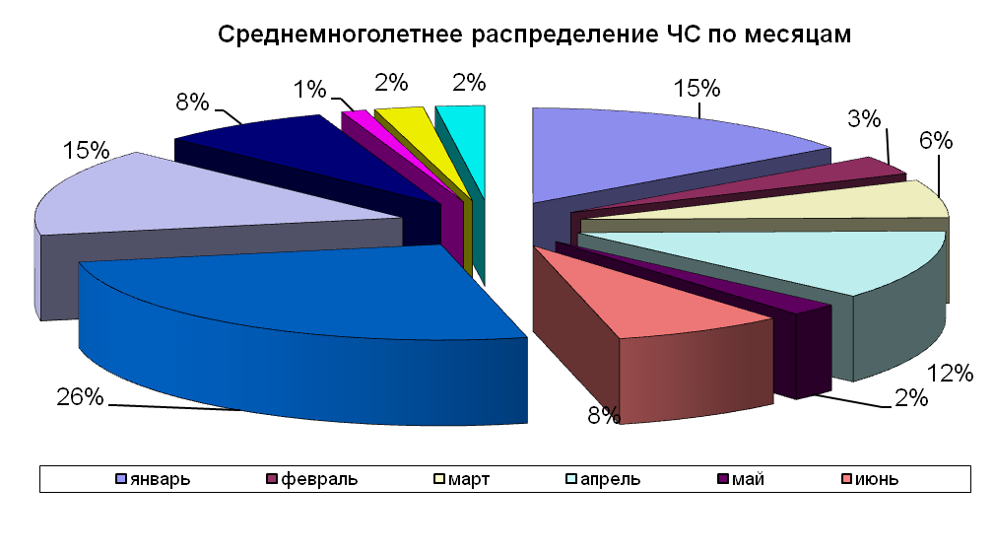
Динамика распределения количества ЧС в августе и предшествующем месяце представлена на графиках:
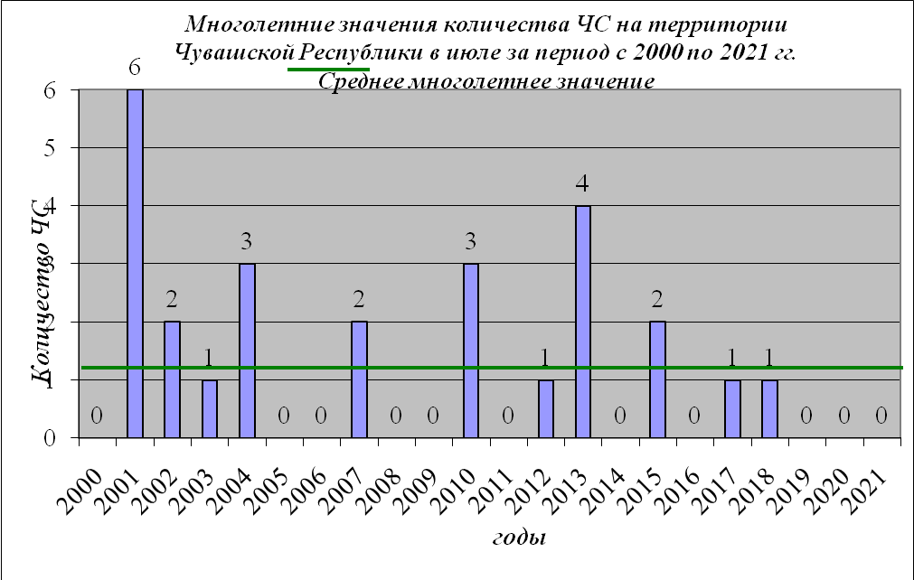

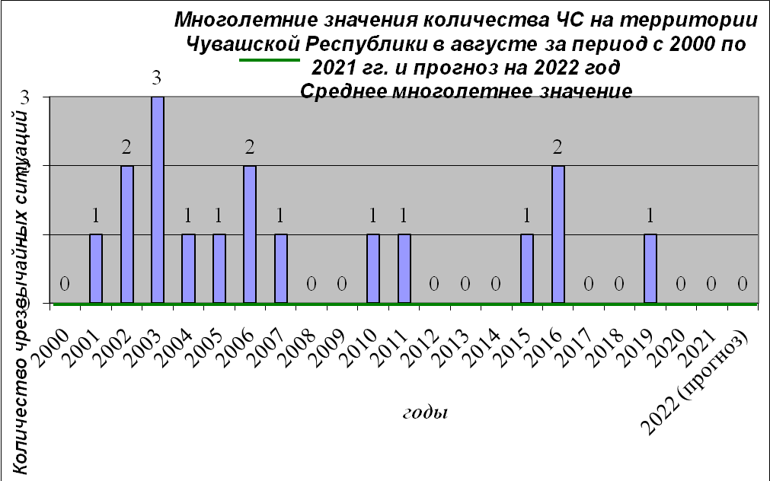
Наибольшее количество ЧС в августе было зарегистрировано в 2003 году (3), наименьшее – в 2000, 2008, 2009, 2012, 2013, 2014, 2017, 2018 и 2020 гг. (0).

Сведения о чрезвычайных ситуациях, зарегистрированных в августе в период с 2000 по 2021 гг.:
Чрезвычайные ситуации техногенного характера: 10 ЧС.
1) 13 августа 2002 года около 15.00 часов в Козловском районе при проведении земляных работ экскаватором был поврежден электрический силовой кабель мощностью 10 кВ. В результате чего было обесточено: 19 электрических подстанций, 10 жилых домов, 600 квартир, налоговая инспекция, казначейство.
2) 18 августа 2002 года в Янтиковском районе водитель пассажирского автобуса при совершении поворота не справился с рулевым управлением и совершил опрокидывание в овраг. В результате ДТП 25 человек от полученных многочисленных травм скончались на месте происшествия, 40 человек с различными травмами были госпитализированы в ближайшие лечебные учреждения.
3) 3 августа 2003 г. на автодороге «Калинино-Чебоксары» около н.п. Ермошкино Вурнарского района в результате лобового столкновения на месте происшествия от полученных многочисленных травм скончались 4 человека и травмы различной степени тяжести получили 4 человека, которые были госпитализированы в БУ «Вурнарская ЦРБ» Минздрава Чувашии.
4) 6 августа 2003 года на 585 км участка железной дороги «Арзамас – Канаш» около г. Шумерля сошли с рельс 2 колесные пары цистерны товарного поезда, следовавшего по направлению к ж/д станции г. Канаша. В результате происшествия были частично повреждены железнодорожные шпалы полотна длиной около 5 км. Ущерб составил 50 тыс. рублей.
5) 3 августа 2004 года в результате ДТП со школьным автобусом около д. Шакулово Канашского района травмы различной степени тяжести получили
18 человек, в т.ч. 10 детей в возрасте от 14 до 17 лет, которые были госпитализированы в БУ «Канашская ЦРБ» Минздрава Чувашии.
6) 6 августа 2006 года на 669 км федеральной автодороги М-7 «Москва-Уфа», около н.п. Янзакасы Цивильского района в результате лобового столкновения легкового автомобиля с грузовиком на месте происшествия от полученных многочисленных травм скончались 5 человек, водитель грузовика не пострадал.
7) 27 августа 2006 года в г. Новочебоксарске на ОАО «Химпром» в результате технологического сбоя произошёл аварийный выброс химически опасных веществ. В результате происшествия ожоги различной степени тяжести получили 19 человек, которые были экстренно госпитализированы в лечебные учреждения гг. Чебоксары и Новочебоксарска.
8) 17 августа 2007 года около 02.00 часов произошел пожар в здании МТВ Центра ЗАО «Эверест», расположенного по адресу: г. Чебоксары, пр. И.Яковлева, д. 4. Суммарный ущерб от пожара составил 53,5 млн. рублей.
9) 29 августа 2015 года около 07.00 часов на 724 км федеральной автодороги М-7 «Москва-Уфа» около д. Мартыново Козловского района в результате ДТП с участием 3 автомобилей: легковой марки «Chevrolet Lacetti», грузовой марки «Рено-Магнум» и «Москвича 2141» на месте происшествия от полученных многочисленных травм скончались 6 человек: мужчины 1959, 1964 и 1977 г.р., женщины 1966 и 1983 г.р. и мальчик 2002 г.р., а также получил различные травмы 1 человек, который был экстренно госпитализирован в БУ «Козловская ЦРБ» Минздрава Чувашии. Причина ДТП – выезд на полосу встречного движения. В ликвидации последствий ЧС приняли участие 6 ед. техники и 16 человек.
10) 24 августа 2019 года на 109 км федеральной автодороги А-151 «Цивильск – Ульяновск» около д. Карабай-Шемурша Шемуршинского района в результате лобового столкновения двух легковых автомобилей марки «Тойота Королла» и «Лада Веста» погибли 5 человек, травмы различной степени тяжести получили 2 человека.
Чрезвычайные ситуации природного характера: 4 ЧС.
10) В июле-августе 2001 года продолжительная засуха привела к гибели сельскохозяйственных культур (картофеля, овощных и кормовых культур) на площади более 9 тыс. га. Суммарный ущерб составил 463,1 млн. рублей.
11) 16 августа 2003 года в г. Алатыре прошел ураган с ливневым дождем, градом и грозой. В результате по всему городу были повалены деревья и опоры линий электропередач. Большая часть города была обесточена. Поваленными деревьями в 11-ти местах был деформирован газопровод, снабжающий частный жилой сектор, повреждена кровля нескольких частных жилых домов, двух городских общеобразовательных школ (№№ 8 и 12), а также и торгового павильона на городском рынке. В результате попадания молнии повреждены 2 частных жилых дома. Суммарный ущерб от разгула стихии составил 1,5 млн. рублей.
12) 15 августа 2005 года в с. Порецкое прошел смерч, в результате которого пострадали производственные объекты, учреждения, дома и хозяйственные постройки частного жилого сектора. Суммарный ущерб от разгула стихии составил 4,2 млн. рублей.
13) 2 августа 2010 года произошел переход горения лесного массива с территории республики Марий Эл на территорию ГУ «Чебоксарское лесничество» Минприроды Чувашии. Площадь, пройденная огнем, составила более 6,8 тыс. га в т.ч. лесная более 6,3 тыс. га.
Чрезвычайные ситуации биолого-социального характера: 1 ЧС.
14) 23 августа 2011 года на ферме КФХ «Чернуха» расположенной по адресу: д. Шоркино Сарабакасинского сельского поселения Чебоксарского района Чувашской Республики подтвердился факт гибели от бешенства 1 овцы. Труп заболевшего животного подвергся утилизации методом сжигания. Всего на ферме находилось с больным животным до 169 голов скота (телята 1-4 месяцев – 48 го-лов, телята 6 мес. - 41 голова, овцы – 80 голов). Количество людей, которые могли находиться в контакте с больным животным – не более 5. Превентивные мероприятия начаты с 23 августа 2011 г., карантин наложен с 25 августа по
25 октября 2011 года.

2.1. ИСТОЧНИКИ ЧРЕЗВЫЧАЙНЫХ СИТУАЦИЙ ПРИРОДНОГО ХАРАКТЕРА В АВГУСТЕ 2022 ГОДА НА ТЕРРИТОРИИ ЧУВАШСКОЙ РЕСПУБЛИКИ
По многолетним наблюдениям на территории Чувашской Республики в августе в среднем происходит 0,36 чрезвычайных ситуаций природного характера.
Анализ имеющихся данных наблюдений за опасными природными явлениями свидетельствует об определенной цикличности явлений, во многом связанных с проявлением солнечной активности и другими природными явлениями, а также техногенным и антропогенным факторами. Однако, с точки зрения возможности проведения превентивных мероприятий, опасные природные процессы как источник чрезвычайных ситуаций могут прогнозироваться с небольшой заблаговременностью.
Для августа месяца в республике в качестве опасных явлений характерны штормовые ветра, возникающие при прохождении южных и атлантических циклонов. Число дней со штормовыми ветрами, достигающих критериев опасных метеорологических явлений по количеству больше чем в июле, но продолжительность этих явлений, как правило, незначительна и в среднем составляет 1-2 дня. Периоды сравнительного тепла в августе зачастую сопровождаются в отдельные дни значительными похолоданиями в связи с вторжением арктических масс воздуха.
Наиболее характерными источниками природных ЧС в августе являются:
опасные метеорологические явления (резкие изменения погоды, грозы, ливни, град, шквалистые ветра, высокая и чрезвычайная пожароопасность, сильная жара, аномально жаркая погода);
агрометеорологические явления (почвенная и атмосферная засуха, переувлажнение почвы);
природные пожары (лесные, торфяные, ландшафтные);
опасные проявления экзогенно-геологических процессов.

2.1.1. Метеорологическая характеристика
Среднемноголетние данные по развитию метеорологической обстановки представлены ниже.
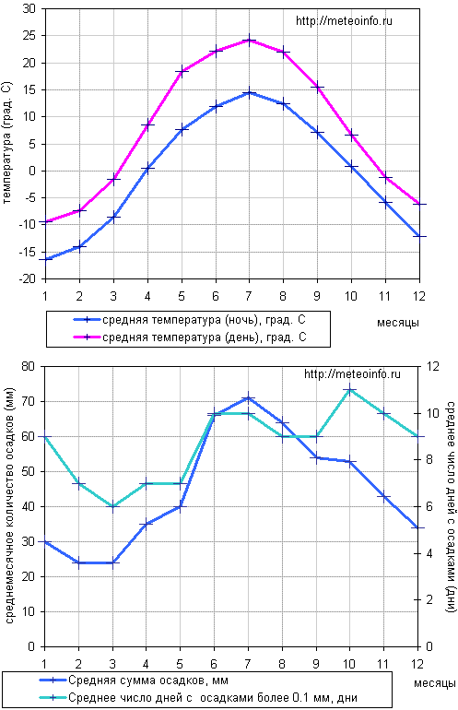
Многолетние данные по температуре воздуха
Месяц | Абсолют. минимум | Средний минимум | Средняя | Средний максимум | Абсолют. максимум
январь | -42.3 (1940) | -22.4 | -11.7 | -3.7 | 4.7 (2007)
февраль | -42.2 (1930) | -16.0 | -11.5 | -8.7 | 5.0 (1935)
март | -32.5 (1933) | -9.9 | -3.8 | -2.2 | 13.5 (1983)
апрель | -21.4 (1963) | 0.1 | 5.9 | 8.5 | 28.6 (1950)
май | -5.1 (1969) | 7.4 | 14.5 | 18.4 | 32.6 (2007)
июнь | -4.8 (1930) | 12.0 | 17.8 | 23.3 | 36.4 (1954)
июль | 1.7 (1935) | 14.2 | 20.0 | 25.0 | 38.6 (2010)
август | -1.5 (1932) | 12.5 | 18.9 | 23.1 | 39.9 (2010)
сентябрь | -7.5 (1933) | 7.2 | 12.4 | 16.1 | 30.8 (1938)
октябрь | -15.3 (1979) | 0.7 | 5.5 | 7.0 | 25.0 (1991)
ноябрь | -29.9 (1956) | -10.8 | -1.2 | 1.4 | 12.9 (2013)
декабрь | -44.3 (1978) | -19.0 | -7.2 | -2.4 | 7.0 (2008)
год | -44.3 (1978) | -0.6 | 5.0 | 7.8 | 39.9 (2010)

Распределение осадков на территории Чувашской Республики по месяцам года
Число дней с твердыми, жидкими и смешанными осадками
Вид осадков | янв | фев | мар | апр | май | июн | июл | авг | сент | окт | ноя | дек | год
твердые | 19 | 15 | 11 | 3 | 0.2 | 0 | 0 | 0 | 0.3 | 4 | 12 | 18 | 83
смешанные | 2 | 2 | 3 | 3 | 0.4 | 0.2 | 0 | 0 | 0.5 | 4 | 5 | 3 | 23
жидкие | 0.3 | 0.4 | 1 | 7 | 10 | 12 | 12 | 11 | 12 | 10 | 3 | 1 | 80

Число дней с твердыми, жидкими и смешанными осадками
Месяц | Норма | Месячный минимум | Месячный максимум | Суточный максимум
январь | 29 | 4 (1969) | 65 (2016) | 16 (2010)
февраль | 19 | 0.3 (1984) | 61 (1966) | 16 (1977)
март | 25 | 3 (1984) | 71 (1961) | 15 (2006)
апрель | 33 | 6 (1960) | 77 (1992) | 29 (1970)
май | 37 | 5 (1988) | 123 (1978) | 28 (1962)
июнь | 60 | 4 (1992) | 191 (1978) | 93 (1978)
июль | 65 | 5 (1972) | 192 (1979) | 71 (2006)
август | 52 | 0.3 (1972) | 137 (1961) | 54 (1960)
сентябрь | 51 | 8 (1974) | 154 (2013) | 38 (2013)
октябрь | 52 | 1.0 (1987) | 115 (1989) | 28 (2014)
ноябрь | 43 | 10 (1959) | 70 (1971) | 21 (1984)
декабрь | 34 | 7 (1992) | 108 (2010) | 24 (1977)
год | 500 | 323 (1981) | 746 (1962) | 93 (1978)

Число дней с различными явлениями
явление | янв | фев | мар | апр | май | июн | июл | авг | сен | окт | ноя | дек | год
дождь | 2 | 2 | 4 | 10 | 10 | 12 | 12 | 11 | 13 | 14 | 8 | 4 | 103
снег | 21 | 16 | 15 | 6 | 0.6 | 0.2 | 0 | 0 | 0.8 | 9 | 17 | 21 | 106
туман | 0.9 | 1 | 2 | 2 | 0.2 | 0.3 | 0.5 | 0.4 | 1 | 2 | 3 | 1 | 16
гроза | 0 | 0 | 0 | 0.5 | 3 | 6 | 7 | 5 | 1 | 0.03 | 0 | 0 | 23
роса | 0 | 0 | 0.1 | 2 | 8 | 10 | 14 | 14 | 12 | 3 | 0.4 | 0 | 63
иней | 6 | 5 | 6 | 5 | 0.9 | 0.07 | 0 | 0.1 | 2 | 5 | 5 | 4 | 38
метель | 8 | 6 | 4 | 1 | 0 | 0 | 0 | 0 | 0.03 | 1 | 4 | 6 | 30
поземок | 11 | 8 | 5 | 0.5 | 0 | 0 | 0 | 0 | 0 | 0.4 | 3 | 8 | 36
гололед | 0.9 | 0.7 | 0.4 | 0.3 | 0 | 0 | 0 | 0 | 0 | 0.4 | 2 | 2 | 6
изморозь | 5 | 5 | 3 | 0.2 | 0 | 0 | 0 | 0 | 0 | 0.1 | 2 | 5 | 21

Средняя скорость ветра, м/с
янв | фев | мар | апр | май | июн | июль | авг | сент | окт | ноя | дек | год
4.1 | 3.9 | 3.6 | 3.6 | 3.4 | 3.1 | 2.7 | 2.8 | 3.2 | 3.9 | 4.2 | 4.1 | 3.6

Средние показатели в столице Чувашской Республики - г. Чебоксары
Месяц | Средняя температура, °С |  | Средняя сумма осадков,  мм | Среднее число дней  с осадками  более 0.1 мм
Месяц | ночь | день | Средняя сумма осадков,  мм | Среднее число дней  с осадками  более 0.1 мм
1 | -16,4 | -9,4 | 30 | 9
2 | -14,1 | -7,4 | 24 | 7
3 | -8,5 | -1,5 | 24 | 6
4 | 0,4 | 8,5 | 35 | 7
5 | 7,7 | 18,4 | 40 | 7
6 | 11,9 | 22,2 | 66 | 10
7 | 14,4 | 24,2 | 71 | 10
8 | 12,4 | 22,0 | 64 | 9
9 | 7,2 | 15,5 | 54 | 9
10 | 0,8 | 6,6 | 53 | 11
11 | -5,8 | -1,2 | 43 | 10
12 | -12,2 | -6,2 | 34 | 9

2.1.2. Прогноз природных пожаров в лесах Чувашской Республики
Текущие параметры пожарной опасности в лесах Чувашской Республики находятся на среднем уровне, всего с начала года зарегистрированы 3 лесных пожара, огнём пройдено более 186 га.
Текущие изменения класса пожарной опасности в лесах по условиям погоды представлены на графике:
Исходя из закономерностей сезонного изменения вероятных природно-климатических условий, пожароопасный период в августе характеризуется высокой степенью пожарной опасности в сочетании с массовым посещением лесов населением. Для этого периода характерны низовые и верховые пожары, существует вероятность возникновения торфяных пожаров. По статистике среднее количество пожаров в августе составляет 7, средняя площадь пройденная огнём доходит до 455 га (средняя площадь одного пожара составляет более 25 га.)
Для этого периода характерны низовые и верховые пожары, существует вероятность возникновения торфяных пожаров.

Причины природных пожаров в лесах Чувашской Республики:
* нарушение правил противопожарной безопасности гражданами при посещении лесов;
* погодно-климатические условия (продолжительно установившаяся жара, грозовые разряды, малое количество осадков, низкая влажность воздуха, ясная солнечная погода);
* искры от неисправных искрогасителей железнодорожных составов;
* нарушением правил противопожарных требований при проведении работ в лесах (по вине лесозаготовительных и других организаций).

2.1.3. Гидрологическая обстановка на территории Чувашской Республики
В июле-августе на водных объектах Чувашской Республики наблюдается летняя межень, прерываемая подъемами уровней воды от выпадающих дождей.
В августе отмечается сезонный пик роста сине-зеленых водорослей, что служит основанием для проведения постоянного производственного лабораторного контроля качества питьевой воды.
Динамика изменения происшествий на воде представлена на графиках.
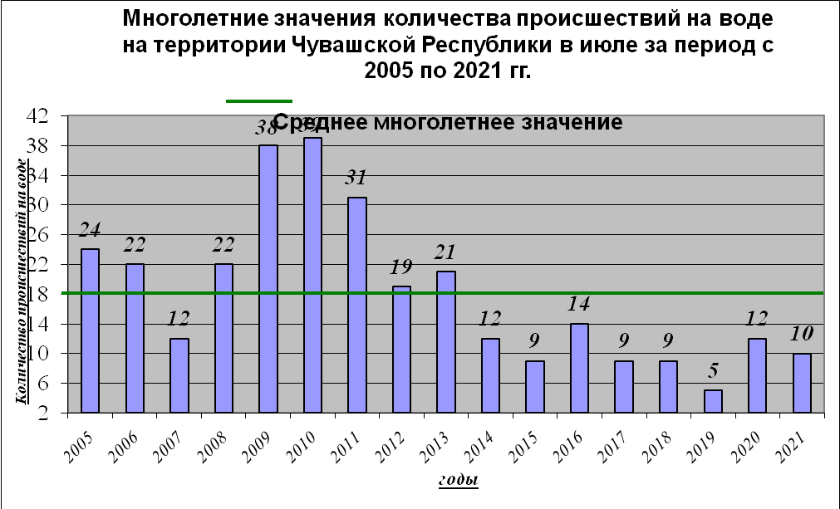
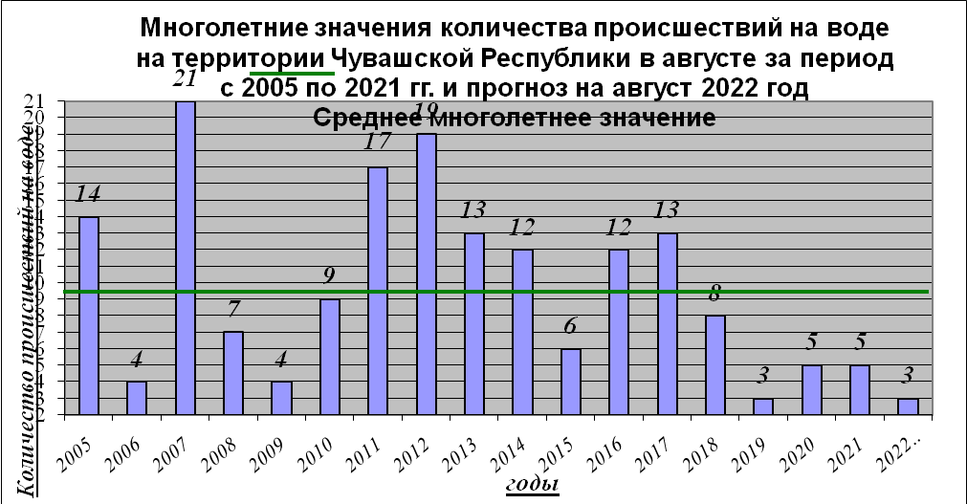
Максимальное количество происшествий на водных объектах республики было зарегистрировано в августе 2007 года (21), минимальное – в 2019 году (3).
Агрометеорологическая обстановка:
Агрометеорологические условия для сельскохозяйственных культур удовлетворительные.

2.2. ИСТОЧНИКИ ЧРЕЗВЫЧАЙНЫХ СИТУАЦИЙ ТЕХНОГЕННОГО ХАРАКТЕРА НА ТЕРРИТОРИИ ЧУВАШСКОЙ РЕСПУБЛИКИ
По многолетним наблюдениям на территории Чувашской Республики в августе в среднем происходит 0,5 чрезвычайных ситуаций техногенного характера.
Источниками техногенных ЧС в августе могут выступать:
природные пожары;
автотранспортные аварии;
пожары на объектах различного назначения;
аварии на объектах ЖКХ;
обрушения зданий, сооружений;
аварии с разливами нефти и нефтепродуктов;
аварии на газопроводе;
выбросы (угрозы выбросов), обнаружения АХОВ.
2.2.1. Прогноз дорожно-транспортных происшествий на территории Чувашской Республики
Летние месяцы и начало осени являются наиболее аварийным временем. С июня по сентябрь происходит около 40% от всех ДТП, регистрируемых за год, когда особенно высока интенсивность движения автотранспорта на улицах и дорогах. Этому есть две основные причины:
во-первых, рост количества автомобильного транспорта на дорогах за счет транспортных средств, которые начали эксплуатировать после зимнего хранения (в том числе значительное количество единиц мототранспорта в сельской местности);
во-вторых, увеличение средней скорости движения транспортного потока при лучших, чем в зимнее время, дорожных условиях.
Наступление летнего периода характеризуется также смещением аварийности из населенных пунктов на автомагистрали республики.
Основными причинами дорожно-транспортных происшествий в августе являются: несоблюдение водителями автотранспортных средств скоростного режима и нарушение правил обгона. Большая часть столкновений и опрокидываний в кювет транспортных средств происходит, как правило, при неблагоприятных погодно-климатических условиях, а также в ночное и предутреннее время суток.

Динамика изменения количества ДТП представлена на графиках.
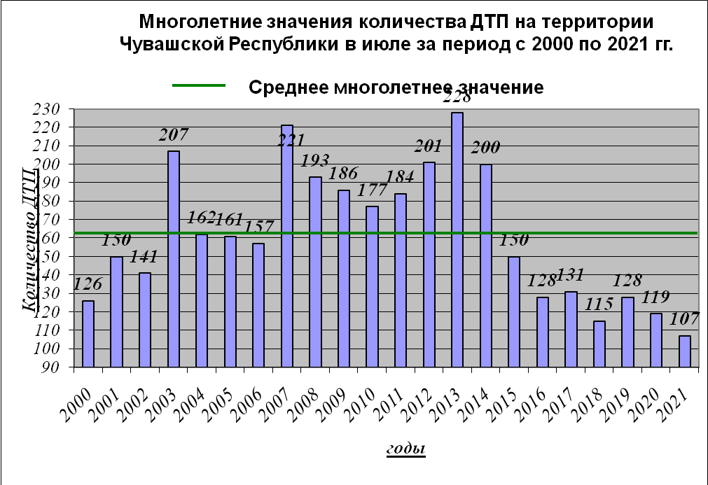
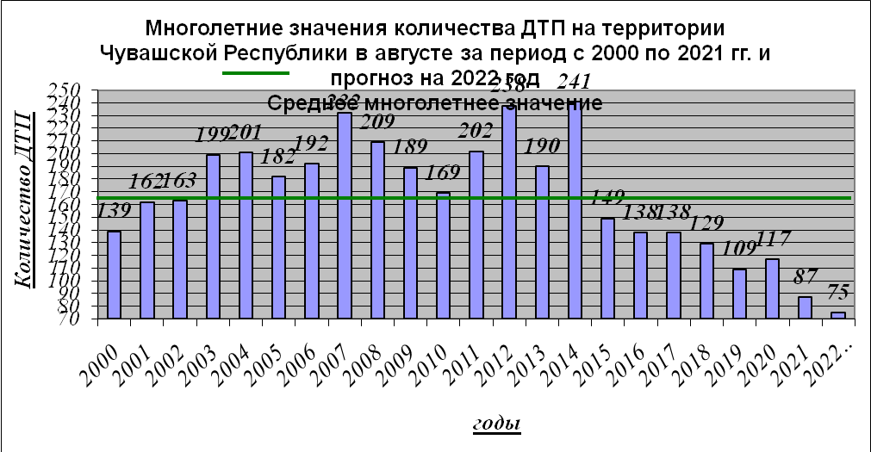
Минимальное количество ДТП в августе было зарегистрировано в 2021 году (87), а максимальное количество в 2014 году (241).
Если в городах республики идет снижение количества ДТП, то в муниципальных районах (округах) местности наблюдается устойчивый рост количества ДТП, что связано с низкой дисциплиной участников дорожного движения.
Основная часть всех дорожно-транспортных происшествий со смертельным исходом происходит, как правило, на крупных транспортных магистралях.
    - Прогноз пожаров (взрывов) на территории Чувашской Республики
Статистика последних лет показывает, что в августе текущего года можно ожидать сезонный рост общего количества пожаров, по сравнению с предшествующим месяцем (представлено на графиках).
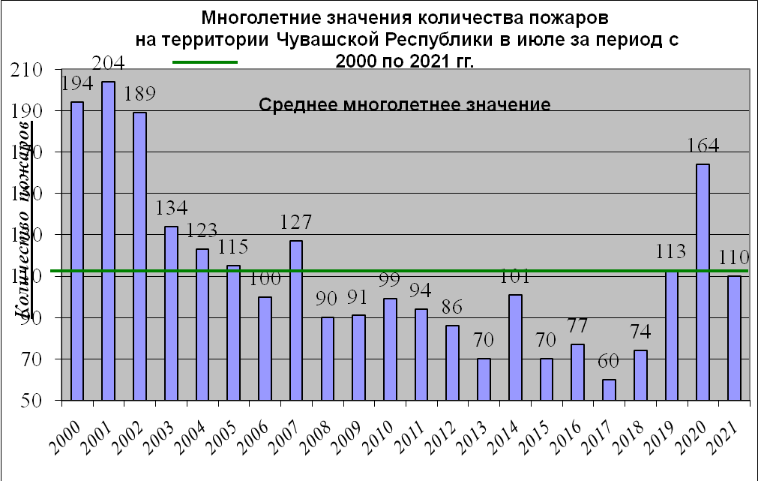

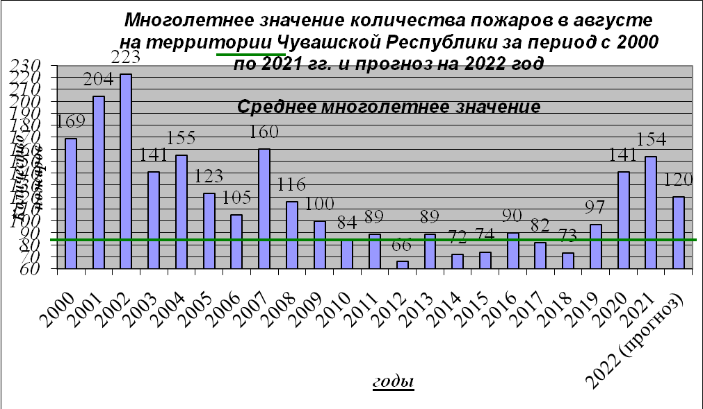
Минимальное количество пожаров в августе было зарегистрировано в 2012 году (66), максимальное количество в 2002 году (223).

Основные причины возникновения пожаров на территории Чувашской Республики:
* неосторожное обращение с огнем (50%);
* нарушения правил устройства и эксплуатации электрооборудования (20%);
* неисправность узлов и агрегатов транспортных средств (10%);
* поджоги (10%);
* несоблюдение правил устройства и эксплуатации печей и дымоходов (10%).

2.2.3. Аварийные ситуации на системах жилищно-коммунального хозяйства и жизнеобеспечения населения Чувашской Республики
По статистическим данным наибольшее количество аварийных ситуаций на объектах жилищно-коммунального хозяйства и жизнеобеспечения населения Чувашской Республики фиксируется в период прохождения отопительного сезона.
В августе риски возникновения различных аварийных ситуаций на теплотрассах, системах газо-, водо- и энергоснабжения минимальны в связи с проведением подготовительных работ к предстоящему отопительному периоду.
При прохождении грозовых фронтов с сильными ветрами возможно нарушение энергоснабжения из-за обрыва и перехлеста электропроводов, падения электрических опор. Аварийные отключения электроснабжения могут привести к остановке котельных, насосных станций и, как следствие, нарушению систем водоснабжения.
По статистическим данным, наибольшее количество аварийных ситуаций в августе 2022 года могут произойти в следующих городах: Чебоксары, Новочебоксарске, Канаше, Шумерле, Ядрине.

Причины возникновения аварийных ситуаций на системах жилищно-коммунального хозяйства и жизнеобеспечения населения Чувашской Республики:
* высокая степень износа основных фондов, особенно водопроводных систем и канализации;
* нарушение правил эксплуатации технического оборудования;
* нарушение правил техники безопасности;
* неквалифицированные действия обслуживающего персонала;
* природно-климатические факторы (резкие изменения погодных условий: резкие перепады температуры воздуха, выпадение большого количества осадков, шквалистое усиление ветра, грозовые разряды и пр.).

2.4. ИСТОЧНИКИ ЧРЕЗВЫЧАЙНЫХ СИТУАЦИЙ БИОЛОГО – СОЦИАЛЬНОГО ХАРАКТЕРА НА ТЕРРИТОРИИ ЧУВАШСКОЙ РЕСПУБЛИКИ
По многолетним наблюдениям на территории Чувашской Республики в августе в среднем происходит 0,07 чрезвычайных ситуаций биолого-социального характера.
В августе продолжается сезон активности клещей. Клещи являются основными переносчиками возбудителей таких инфекционных заболеваний, как иксодовые клещевые боррелиозы.
В период с мая по сентябрь отмечается сезонное увеличение болезней с фекально-оральным механизмом передачи - острые кишечные инфекции (ОКИ), в т.ч. дизентерия, сальмонеллез, вирусный гепатит А и пищевые токсикоинфекции, связанные с высоким уровнем показателей бактериального загрязнения источников водоснабжения, с несоблюдением санитарно-эпидемиологических норм и правил личной гигиены и значительным количеством неблагополучных по санитарно-техническому состоянию пищевых объектов.
В августе заболеваемость ОРВИ и гриппом, находится на среднестатистическом уровне.
Риски возникновения заболеваний ГЛПС, а также всеми формами вирусных гепатитов и лептоспирозом.
Эпизоотическая обстановка
Для обеспечения эпизоотического благополучия территории Чувашской Республики по заразным и особо опасным болезням животных на базе БУ Чувашской Республики «Чувашская республиканская станция по борьбе с болезнями животных» создан пополняемый резервный фонд Чувашской Республики по ветеринарным препаратам и дезинфекционным средствам первой необходимости.
Предпринимаемые государственной ветеринарной службой усилия по проведению противолейкозных мероприятий позволили в отдельных районах нашей республики улучшить эпизоотическую ситуацию и ликвидировать лейкоз в ряде хозяйств республики.
Для недопущения случаев заболевания сибирской язвой проводятся поголовная вакцинация и ревакцинация всех восприимчивых животных. Создан необходимый резерв биопрепаратов и дезинфекционных средств, запрещено использование мяса вынужденно убитых животных без лабораторных исследований.
Обстановка по бешенству находится в пределах среднемноголетних значений. В августе месяце регистрируются около 8% от всех зарегистрированных случаев эпизоотии бешенства. Эпизоотия поддерживается в основном дикими животными (лисами, кабанами и др.) и собаками.
Фитосанитарная обстановка
Метеорологическая обстановка благоприятствует массовому заселению вредителей сельхозугодий, в т.ч. превышены показатели эпидемиологического порога следующих сельскохозяйственных вредителей хлебных блошек, мышевидных грызунов, хлебных клопов, трипсов, крестоцветных блошек и хрущей.
Продолжается распространение следующих заболеваний: мучнистая роса, гельминтоспориоз, бурая ржавчина и корневые гнили.
Создались благоприятные условия для размножения вредителей леса: листовертка дубовая зелёная, листовертка боярышниковая.

3. ПРОГНОЗ ЧРЕЗВЫЧАЙНЫХ СИТУАЦИЙ В АВГУСТЕ 2022 ГОДА НА ТЕРРИТОРИИ ЧУВАШСКОЙ РЕСПУБЛИКИ

3.1. ПРОГНОЗ ЧРЕЗВЫЧАЙНЫХ СИТУАЦИЙ ПРИРОДНОГО ХАРАКТЕРА

Нижеследующий прогноз является предварительным и будет уточняться в еженедельных и ежедневных прогнозах.

3.1.1. Метеорологический прогноз.
В соответствии с вероятностным прогнозом температуры и осадков в России на вегетационный период (апрель - сентябрь) 2021 года, выполненным в Гидрометцентре России в августе ожидается средняя месячная температура воздуха чуть в переделах средних климатических значений (норма +16,6°С), осадки – в пределах среднемноголетних значений (норма - 64 мм.).
Первая декада августа ожидается умеренно тёплой и дождливой, вторая декада жаркой и сухой (до 30 градусов по Цельсию), третья декада – умеренно теплая и дождливая.
При проявлении опасных и комплекса неблагоприятных метеорологических явлений, в т.ч. при прохождении активных атмосферных фронтов, прогнозируется высокая вероятность возникновения чрезвычайных ситуаций, связанных с обрывом ЛЭП и линий связи, обрушением слабоукрепленных конструкций, повреждением кровли объектов производства и частного сектора.
При прохождении ливневых дождей сохраняется вероятность проявления оползневых процессов. Негативные проявления наиболее вероятны в правобережье р. Волга.

3.1.2. Прогноз природных пожаров.
Сохраняется вероятность увеличения количества выявляемых термических аномалий и очагов природных пожаров. Вектор отклонения параметров пожарной опасности по условиям погоды в августе 2022 года прогнозируется в пределах среднемноголетних значений (до IV класса пожарной опасности).
С наибольшей вероятностью пожары могут возникнуть в лесах Чебоксарского, Алатырского и Ибресинского лесничеств. Основной причиной возникновения лесных пожаров в августе является несоблюдение населением и отдыхающими в лесу правил пожарной безопасности.
Прогнозируется риск поражения населенных пунктов и объектов экономики ландшафтными пожарами (в т.ч. палов сухой растительности) в периоды сильных ветров.
3.1.3 Прогноз гидрологической обстановки.
На водных объектах Чувашской Республики прогнозируется летняя межень, возрастает количество происшествий на водных объектах в связи с увеличением количества судов.
Существует вероятность возникновения чрезвычайных ситуаций, связанных с нарушением работы водозаборов.
Существует вероятность возникновения чрезвычайных ситуаций, связанных с эксплуатацией маломерных судов (гидроциклы, водные мотоциклы, моторные лодки и т.п.) и увеличением количества происшествий на воде.
В связи с теплой погодой и массовым выходом людей к водоемам в августе прогнозируются единичные случаи утонувших. Основными причинами по-прежнему будут являться нарушения правил поведения на воде, в т.ч. купание в необорудованных местах в состоянии алкогольного опьянения, а также купание детей без присмотра взрослых.

3.2. ПРОГНОЗ ЧРЕЗВЫЧАЙНЫХ СИТУАЦИЙ ТЕХНОГЕННОГО ХАРАКТЕРА
Риски возникновения техногенных ЧС в августе месяце увеличатся.
Прогнозируется вероятность возникновения чрезвычайных ситуаций связанных с перевозкой опасных грузов (нефтепродуктов, АХОВ, в том числе углеводородов), отключением электроэнергии в результате перегрева трансформаторных подстанций, конденсаторных систем, систем высоковольтного снабжения, нарушениями в работе железнодорожного транспорта в результате деформации железнодорожного полотна, которая может привести к авариям при прохождении пассажирских и грузовых составов, а также грузовых составов с химически опасными веществами, способными к самовозгоранию (самовоспламенению). (Источник ЧС – высокая температура воздуха).
В августе 2022 года риски ДТП сократятся и значительно будут ниже средних многолетних значений – 167 и составят 75.
Основная причина – увеличение транспортного потока, а также несоблюдение ПДД.
Наибольшее количество ДТП, способных стать предпосылками чрезвычайных ситуаций, происходит в городах Чебоксары (до 10), Новочебоксарске (до 8) и следующих районах: Цивильском (до 5), Чебоксарском (до 10).
Общее количество пожаров прогнозируется ненамного выше средних многолетних значений – 119 и составит 120.
Наибольшее количество пожаров может произойти в следующих муниципальных образованиях: гг. Чебоксары (до 20), Новочебоксарске (до 15), Канаше (до 10), Алатырском, Канашском, Чебоксарском, Моргаушском (до 7 соответственно) районах.
Сохраняется высокая вероятность возникновения ЧС, связанных с авариями на железнодорожном и речном транспорте, в том числе при перевозке опасных грузов.
Существует вероятность возникновения чрезвычайных ситуаций на трубопроводном транспорте (предпосылки – несанкционированные врезки и недостаточная организация безопасности околотрассовых сооружений, технические и технологические причины).
Динамика возникновения аварийных ситуаций на объектах ЖКХ и инфраструктуры республики не превысят средние многолетние значения, основные аварии возможны на энергетических системах (Источники - высокая температура, шквалистые ветра, грозы).

3.3. ПРОГНОЗ ЧРЕЗВЫЧАЙНЫХ СИТУАЦИЙ БИОЛОГО-СОЦИАЛЬНОГО ХАРАКТЕРА
Эпидемиологическая обстановка.
Прогнозируется увеличение рисков, связанных с ухудшением эпидемиологической обстановки (основные источники: рост возбудителей ОКИ и энтеровирусных инфекций, вирусный гепатит, ГЛПС. болезни, передающиеся укусами животных, нарушение правил гигиены и условий хранения продуктов) в т.ч. в результате заноса карантинных инфекций.
Эпизоотическая обстановка останется напряженной, но не выше локального уровня (0,01) в результате наличия риска заноса карантинных инфекций и наличия особо опасных острых инфекционных болезней животных, в т.ч. в результате.
Фитосанитарная обстановка ожидается умеренно напряженной. Основная причина напряженная агрометеорологическая обстановка, распространение особо опасных вредных организмов и листостебельных инфекций.
Наибольшее распространение вредителей леса прогнозируется в Мариинско-Посадском, Чебоксарском, Канашском, Ядринском и Вурнарском районах.
Агрометеорологическая обстановка: ожидается благоприятной для проведения полевых работ.

4. РЕКОМЕНДАЦИИ ПО СНИЖЕНИЮ РИСКОВ И СМЯГЧЕНИЮ ПОСЛЕДСТВИЙ ОТ ЧРЕЗВЫЧАЙНЫХ СИТУАЦИЙ
Довести прогноз до глав муниципальных образований, районных и объектовых звеньев ТП РСЧС Чувашской Республики.
Продолжить поддержание в готовности сил и средств для ликвидации последствий возможных ЧС, обеспечить создание запасов материальных и финансовых ресурсов.
4.1. Природного характера
Продолжить мониторинг за опасными гидрометеорологическими явлениями (порывы ветра, ураганы, грозы, суховеи). При получении штормового предупреждения, прогноза возникновения ЧС с вероятностью возникновения 0,6 и выше, принять меры по повышению устойчивости функционирования объектов экономики и комплекса ЖКХ. Аварийные службы и ремонтно-восстановительные бригады привести в готовность к выполнению работ по ликвидации последствий возможных ЧС.
Продолжить контроль за проверкой выявляемых термических аномалий (пожарной обстановки) и своевременное доведение информации о возможности возникновения угрозы населенным пунктам и объектам экономики, обеспечить готовность сил и средств к выполнению задач по предотвращению ЧС;
Продолжить практику ограничения посещения лесов и запрета разведения костров. Проводить разъяснительную работу с населения в средствах массовой информации о мерах пожарной безопасности в лесах;
Продолжить выполнение мероприятий по охране жизни людей на водных объектах и пропаганду в СМИ правил безопасности на водных объектах, а также в сотрудничестве с органами местного самоуправления продолжить мероприятия по содержанию мест отдыха населения на воде, выявление мест несанкционированного купания с выставлением аншлагов о запрете купания, уточнению порядка привлечения сил и средств на акваториях.
4.2. Техногенного характера
Продолжить работу по соблюдению правил дорожного движения и пропаганде мер пожарной безопасности в быту через средства массовой информации (газеты, радио, телевидение).
Продолжить плановые мероприятия по ремонту систем жизнеобеспечения, продолжить дежурство аварийно-восстановительных бригад по ликвидации аварий на системах электро-, водо-, газоснабжения, поддерживать в готовности источники резервного питания.
4.3. Биолого-социального характера
Проводить информирование населения, выезжающего за рубеж, через туристические агентства о санитарно-эпидемиологической обстановке, мерах личной профилактики и действиях в случае заболевания.
Ужесточить требования при проведении мероприятий по санитарной охране территории республики от заноса и распространения карантинных инфекций, а также по профилактике природно-очаговых и зооантропонозных источников инфекций.
Усилить работу через средства массовой информации (газеты, радио, телевидение) по пропаганде личной гигиены и своевременного обращения за медицинской помощью в случае появления первых признаков заболевания острыми кишечными инфекциями, вирусным гепатитом, ГЛПС укусах клещей.
Вести работу по расчистке населенных пунктов и прилегающих территорий от несанкционированных свалок мусора (ТБО, пищевых отходов), по заключению договоров на проведение дератизационных мероприятий.

Рекомендовать населению:
быть внимательным при покупке в торговых сетях готовых скоропортящихся продуктов, не подвергающихся перед употреблением термической обработке (заливные, студни, салаты, винегреты, кондитерские изделия с кремом и др.). В случае покупки таких продуктов немедленно их использовать или обеспечить хранение в условиях холодильника;
не приобретать ягоды, фрукты с признаками порчи, в разрезанном виде арбузы и дыни, так как в них очень быстро размножаются бактерии;
не покупать продукты в местах несанкционированной торговли (на автотрассах, во дворах жилых кварталов и т.п.);
обращать особое внимание при покупке скоропортящейся продукции (мясные и молочные, кондитерские продукты и т.п.) на сроки их изготовления и реализации, а также обеспечить их хранение в условиях холодильника;
использовать для питья только кипяченую воду, не употреблять воду из «случайных» источников водоснабжения (родников, колодцев и т.п.).

__________
Перечень прогнозируемых параметров (по районам и в целом по субъекту РФ)

 | г. Чебоксары | г. Новочебоксарск | Аликовский район | Алатырский район | Батыревский район | Вурнарский район | Ибресинский район | Канашский район | Козловский район | Комсомольский район | Красноармейский район | Красночетайский район | Марпосадский район | Моргаушский район | Порецкий район | Урмарский район | Цивильский район | Чебоксарский район | Шемуршинский район | Шумерлинский район | Ядринский район | Яльчикский район | Янтиковский район
прогнозируемая вероятность возникновения ЧС, обусл. неблагоприятной фитосанитарной обстановкой | 0 | 0 | 0 | 0 | 0 | 0,01 | 0 | 0,01 | 0 | 0 | 0 | 0 | 0,01 | 0 | 0 | 0 | 0 | 0,01 | 0,01 | 0,01 | 0,01 | 0 | 0
прогнозируемая вероятность возникновения ЧС, обусл. неблагоприятной эпизоотической обстановкой | 0,01 | 0,01 | 0,01 | 0,01 | 0,01 | 0,02 | 0,02 | 0,02 | 0,01 | 0,01 | 0,01 | 0,02 | 0,02 | 0,02 | 0,03 | 0,01 | 0,02 | 0,02 | 0,01 | 0,02 | 0,03 | 0,01 | 0,01
прогнозируемая вероятность возникновения ЧС, обусл. инфекционной заболеваемостью населения | 0,01 | 0,01 | 0,01 | 0,01 | 0,01 | 0,01 | 0,01 | 0,01 | 0,01 | 0,01 | 0,01 | 0,01 | 0,01 | 0,01 | 0,01 | 0,01 | 0,01 | 0,01 | 0,01 | 0,01 | 0,01 | 0,01 | 0,01
прогнозируемая вероятность возникновения ЧС, обусл. авариями на судах | 0,02 | 0,02 | 0 | 0 | 0 | 0 | 0 | 0 | 0,01 | 0 | 0 | 0 | 0,01 | 0,01 | 0 | 0 | 0 | 0,01 | 0 | 0 | 0 | 0 | 0
прогнозируемая вероятность возникновения ЧС, обусл. нагоном | на данной территории не прогнозируется
прогнозируемая вероятность возникновения ЧС, обусл. селевой опасностью | на данной территории не прогнозируется
прогнозируемая вероятность возникновения ЧС, обусл. лавинной опасностью | на данной территории не прогнозируется
прогнозируемая вероятность возникновения ЧС, обусл. затоплением в населенных пунктах (в результате весеннего половодья) | 0 | 0 | 0 | 0 | 0 | 0 | 0 | 0 | 0 | 0 | 0 | 0 | 0 | 0 | 0 | 0 | 0 | 0 | 0 | 0 | 0 | 0 | 0
прогнозируемая вер-ть возникновения ЧС, обусл. крупными автомобильными авариями | 0,01 | 0,01 | 0 | 0 | 0 | 0 | 0 | 0 | 0 | 0 | 0 | 0 | 0 | 0 | 0 | 0 | 0,01 | 0,01 | 0 | 0 | 0 | 0 | 0
прогнозируемая вер-ть возникновения ЧС, обусл. авариями на ж/д транспорте | 0 | 0 | 0 | 0,02 | 0 | 0 | 0,01 | 0,02 | 0,01 | 0 | 0 | 0 | 0 | 0 | 0 | 0,02 | 0,01 | 0,01 | 0 | 0 | 0 | 0 | 0
прогнозируемая вер-ть возникновения ЧС, обусл. авариями на коммунальных системах жизнеобеспечения | 0,01 | 0,01 | 0,001 | 0,01 | 0,001 | 0,005 | 0,005 | 0,01 | 0,005 | 0,001 | 0,001 | 0,001 | 0,005 | 0,001 | 0,001 | 0,005 | 0,005 | 0,005 | 0,001 | 0,01 | 0,005 | 0,001 | 0,001
прогнозируемая вероятность возникновения ЧС, связанных с нарушением функционирования ЛЭП и связи, нарушениями в работе транспорта и коммунальных служб, обусловленных опасными гидрометеорологическими явлениями | 0,01 | 0,01 | 0,001 | 0,01 | 0,001 | 0,005 | 0,005 | 0,01 | 0,005 | 0,001 | 0,001 | 0,001 | 0,005 | 0,001 | 0,001 | 0,005 | 0,005 | 0,005 | 0,001 | 0,01 | 0,005 | 0,001 | 0,001
прогнозируемая вероятность возникновения ЧС, обусл. взрывами на объектах жилого, соц.-бытового и культурного назначения | 0,02 | 0,02 | 0,01 | 0,02 | 0,01 | 0,01 | 0,01 | 0,02 | 0,01 | 0,01 | 0,01 | 0,01 | 0,01 | 0,01 | 0,01 | 0,01 | 0,01 | 0,01 | 0,01 | 0,02 | 0,01 | 0,01 | 0,01
прогнозируемая вероятность возникновения ЧС, обусл. авариями на магистр. трубопроводах | 0 | 0 | 0 | 0 | 0 | 0,01 | 0 | 0 | 0,01 | 0 | 0 | 0,01 | 0,01 | 0,01 | 0 | 0 | 0,01 | 0,01 | 0 | 0,01 | 0,01 | 0 | 0

